贵阳市企业技术中心网上申报路径

**一、登录贵商易平台（guishangyi.gogpay.cn/home)，完成注册或直接登录后，点击“政策搜索”栏。**

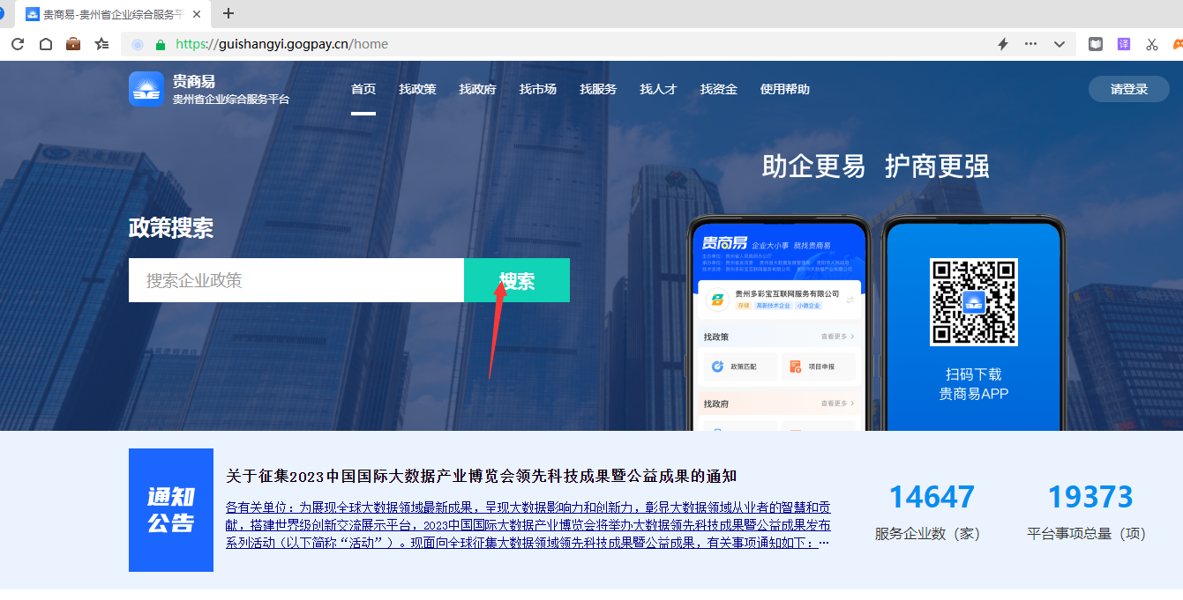

**二、页面自动调整至“贵州政务服务网”，点击“兑现申报”。**

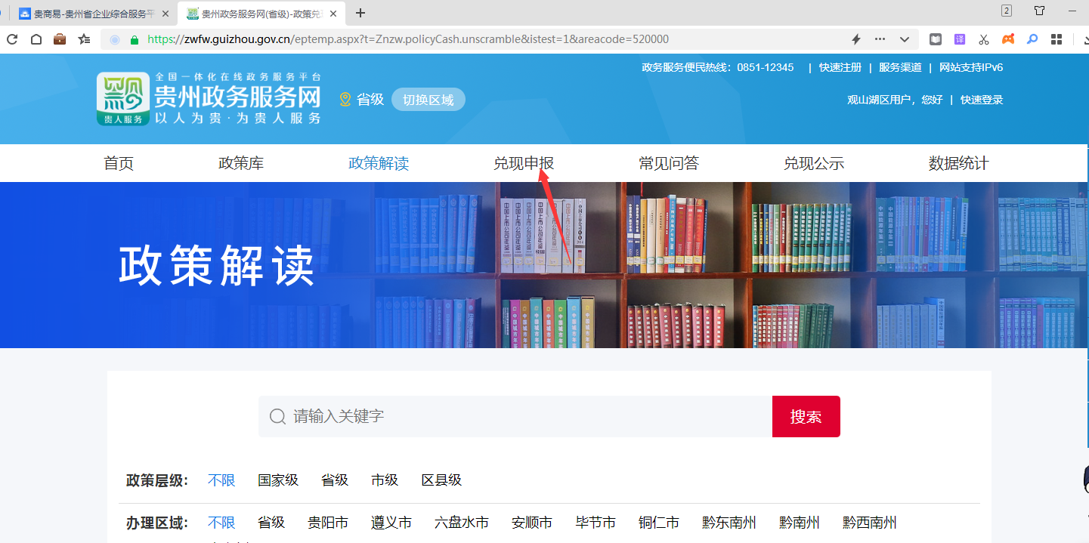

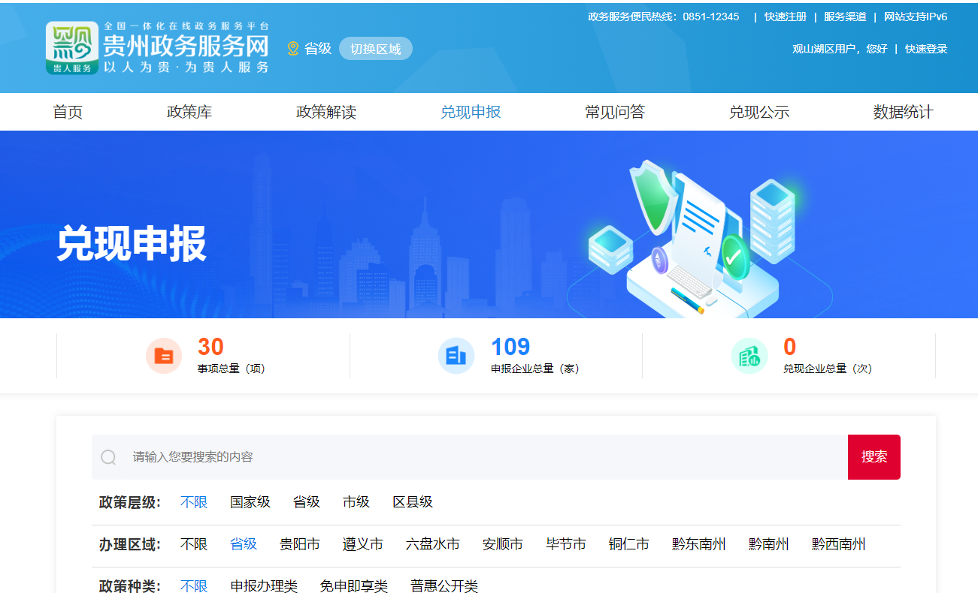

1. **选择政策层级“不限”、办理区域“贵阳市”、政策种类“不限”，在搜索栏输入“贵阳市企业技术中心认定”，然后点击搜索。**

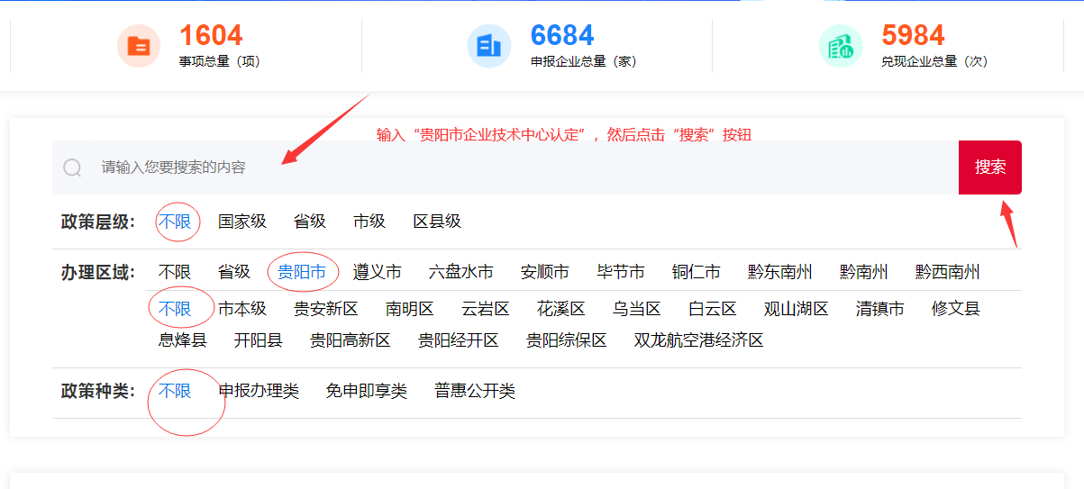

**四、找到“贵阳市企业技术中心”，点击“线上申报”**

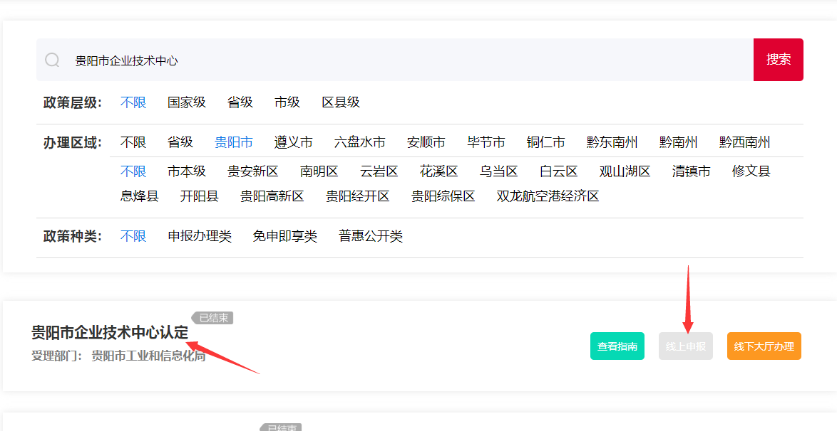

备注：网上申报只需填写基本数据后，上传**申请报告**和**评价材料的数据表部分**，不用上传附件佐证资料。